小鹏P7

采用XPILOT 智能辅助驾驶系统 处理器：Xavier 超级计算平台

图中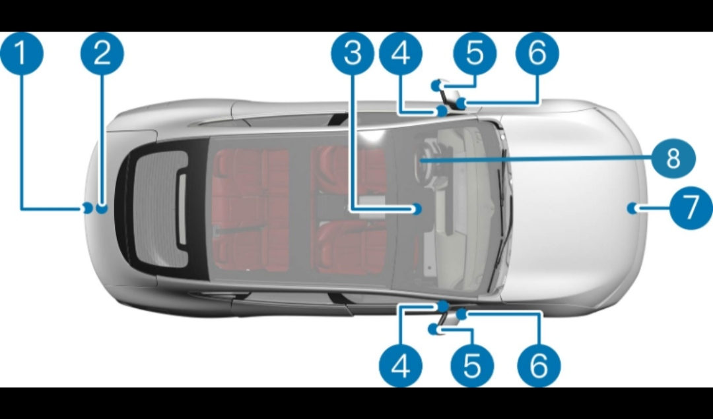13568为高感知摄像头、247为环视摄像头

图中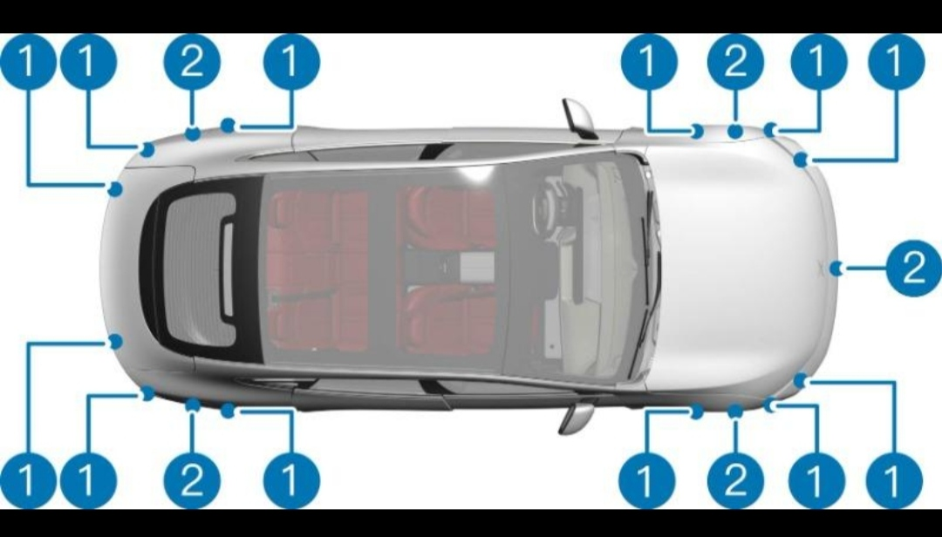①为超声波雷达、②为毫米波雷达

### 比亚迪汉ev

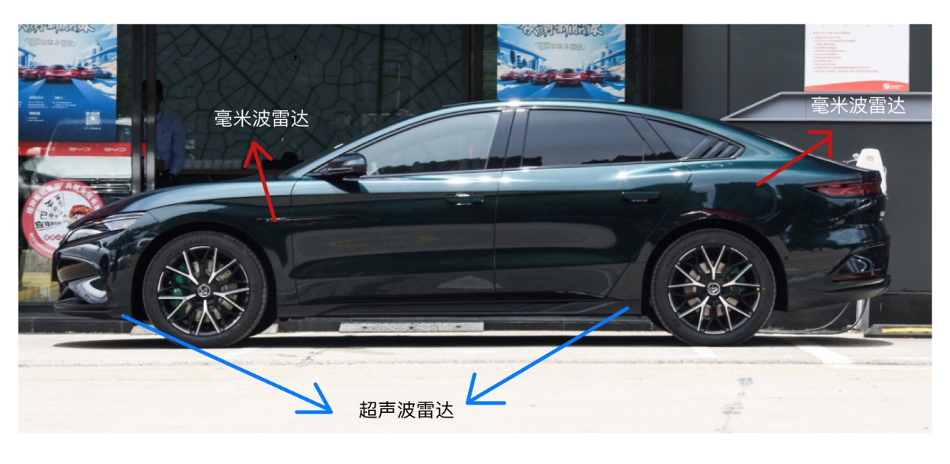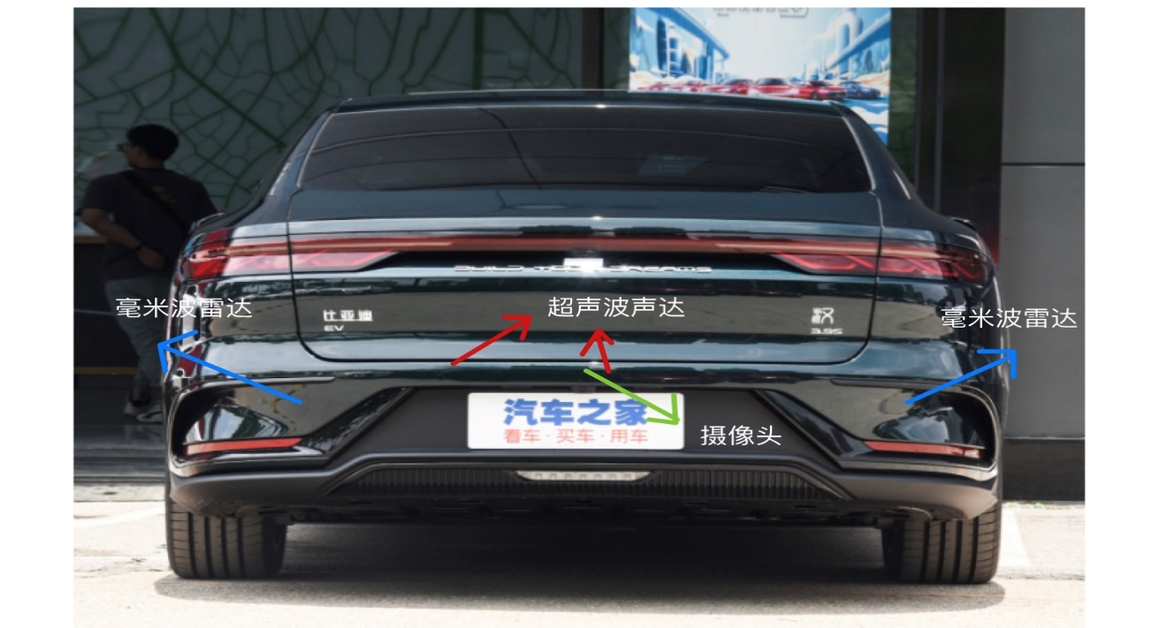

超声波雷达  
搭载的12个超声波雷达分布在汽车前后、左右以及底部，具体位置如下：

1.前保险杠左侧  
2. 前保险杠中间  
3. 前保险杠右侧  
4. 后保险杠左侧  
5. 后保险杠中间  
6. 后保险杠右侧  
7. 左侧底部前部  
8. 左侧底部后部  
9. 右侧底部前部  
10. 右侧底部后部  
11. 中央底部前部  
12. 中央底部后部  
  
毫米波雷达  
1. 高精度毫米波雷达1：位置在车头的中央   
2. 高精度毫米波雷达2：位置在右后方  
3. 高精度毫米波雷达3：位置在左后方   
4. 高精度毫米波雷达4：位置在车前左侧  
5. 高精度毫米波雷达5：位置在车前右侧

视觉传感器  
1.智能驾驶环视摄像头1：位置在车头上方，   
2.智能驾驶环视摄像头2：位置在车尾上方，

3.智能驾驶环视摄像头3：位置在车左侧外侧镜下方，

4. 智能驾驶环视摄像头4：位置在车右侧外侧镜下方，

5. 智能驾驶高感知摄像头：位置在车顶中央，

小鹏P7i

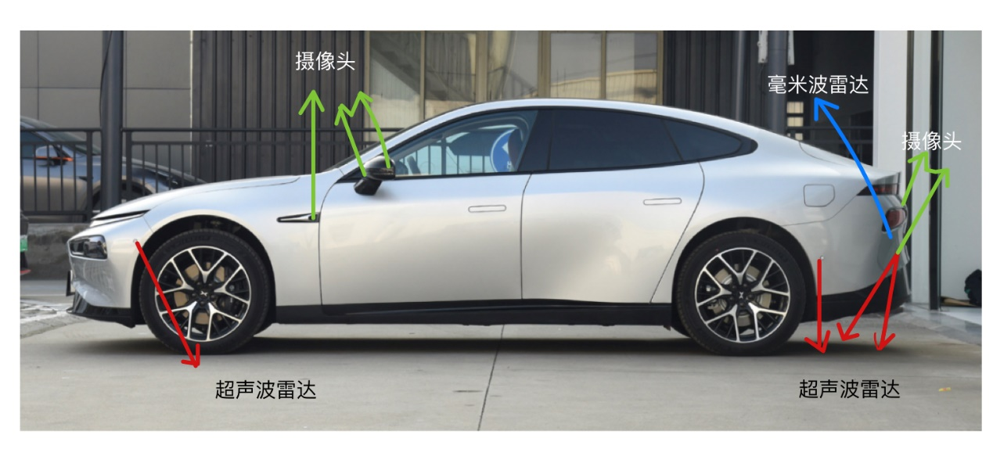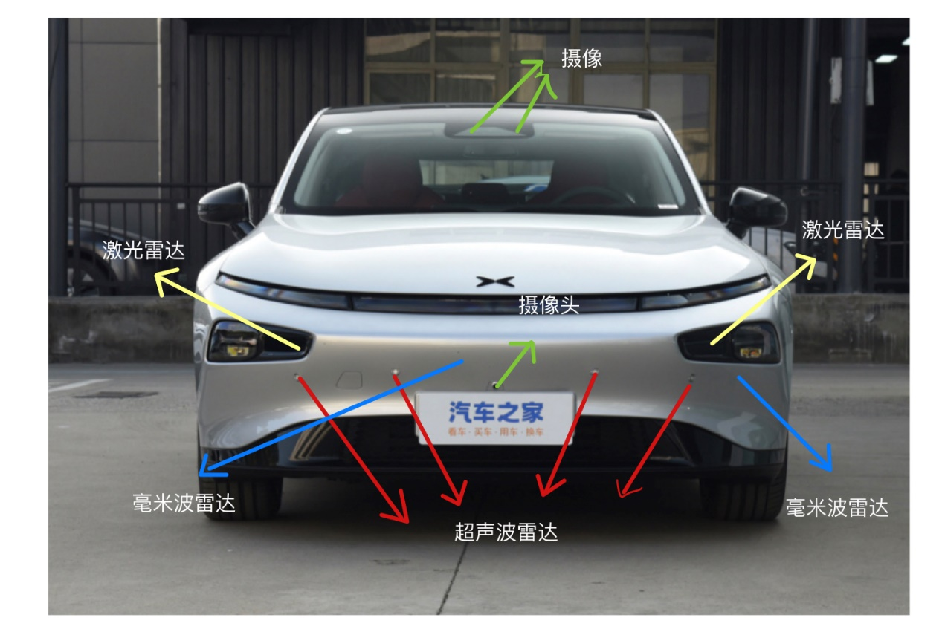

2个激光雷达，与车前大灯融合。

2个毫米波雷达，车前大灯下各1个，车前方1个。后方左右各1个。

12个超声波雷达，前后各6个，在前后保险杠附近。

11个摄像头，4个环视摄像头、4个侧视摄像头、1个后视摄像头、1个驾驶员监测摄像头和1个前双目摄像头。

阿维塔11

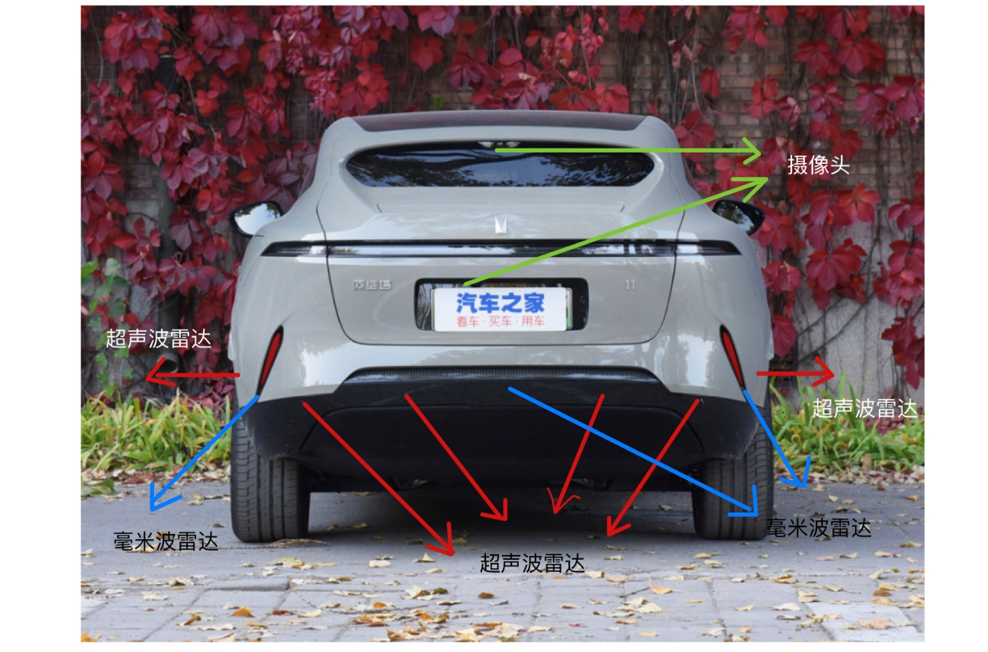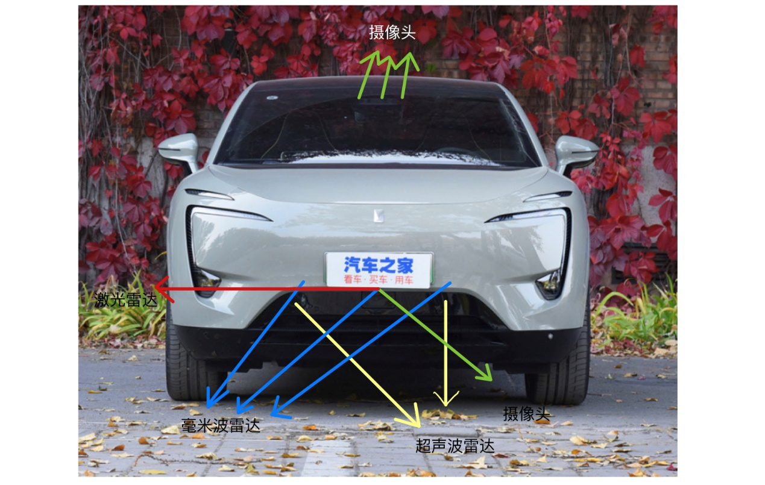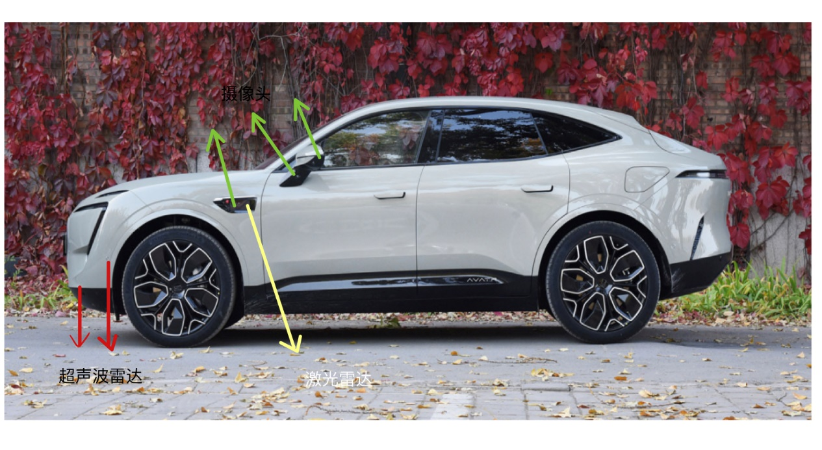

3个激光雷达，分别在左右翼子板各1个，车前方保险杠上方1个。

6个毫米波雷达，前后侧裙下沿个2个，正前方和后方车牌下方1个。

12个超声波雷达，分别在前后保险杠附近各6个。

13个摄像头，分别在车前，侧方，后方。

蔚来ES8

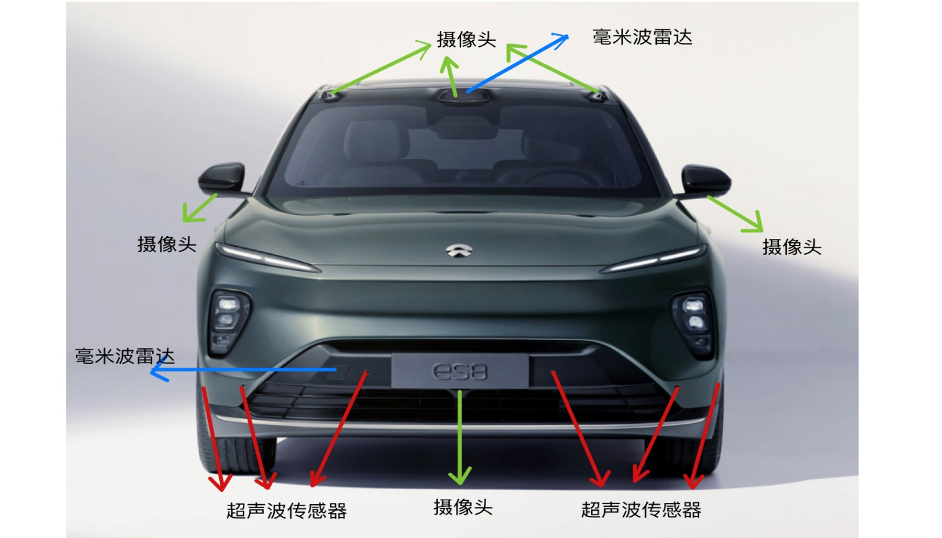  
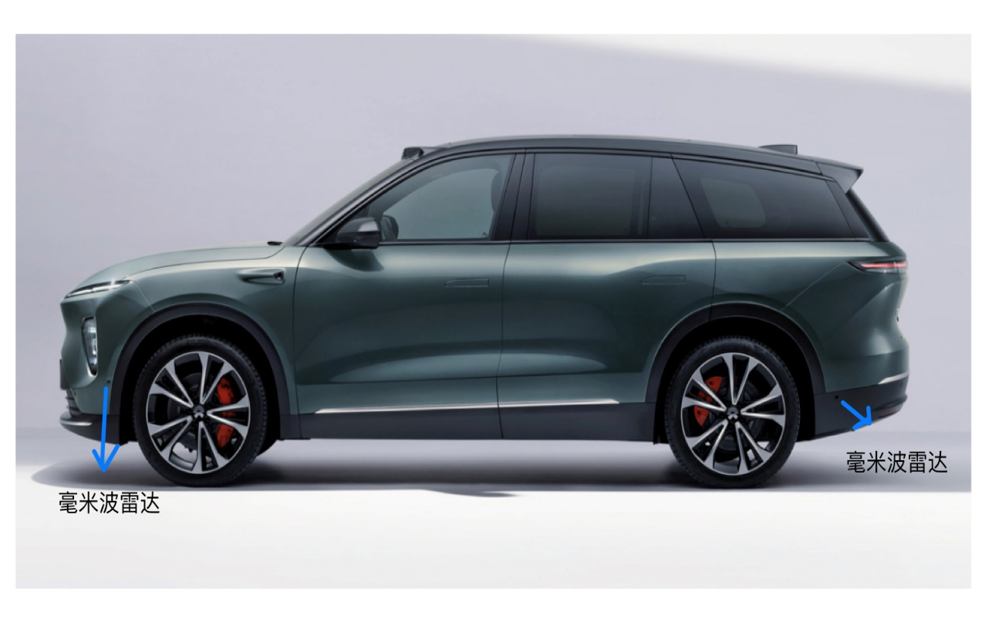

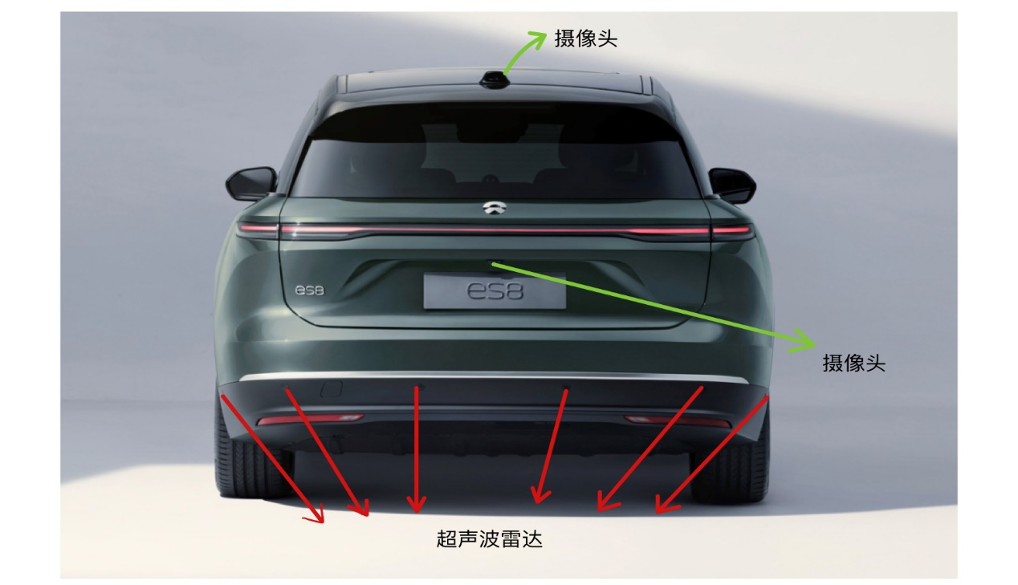  
1. 前挡风玻璃上方中央位置的前置摄像头；  
2. 前保险杠上方的立体摄像头；  
3. 后视镜下方的侧置摄像头（左右各一个）；  
4. 后保险杠下方的后置摄像头；  
5. 前挡风玻璃上方的红外摄像头；  
6. 后保险杠下方的倒车摄像头；  
7. 车顶中央位置的全景摄像头；  
8. 底盘中央位置的地下摄像头。  
  
12个超声波雷达分别位于：  
  
1. 前保险杠左右两侧各三个；  
2. 后保险杠左右两侧各三个。  
  
5个毫米波雷达分别位于：  
  
1. 前保险杠左右两侧各一个；  
2. 后保险杠左右两侧各一个；  
3. 车顶中央位置的毫米波雷达。